INDICAÇÃO N.º ____/2025

Na forma que determina o Regimento Interno desta Casa Legislativa, o Vereador que a esta subscreve SOLICITA, que a Mesa envie expediente a Excelentíssima Senhora Prefeita Municipal e ao Secretário Municipal de Agricultura Sr. Eurico Pinheiro Bernardes Neto, no sentido de solicitarem a Secretaria Estadual de Agricultura, Pecuária, Pesca e Abastecimento a adesão ao plano estadual nomeado “Estradas Agro”.

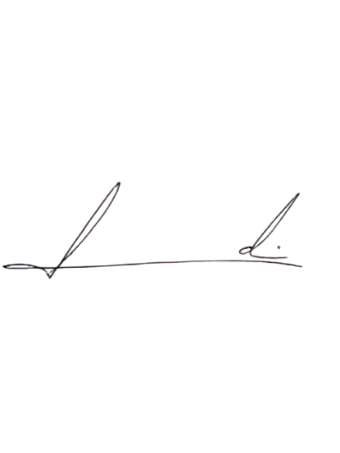

Barra do Piraí, 09 de janeiro de 2025.

LUIZ FELIPE LUDI

Vereador

Justificativa
A cidade de Barra do Piraí tem por sua própria essência uma característica rural, tendo uma imensa quantidade de fazendas, sítios e chácaras de produtores rurais situadas em locais acessados exclusivamente por estradas de chão estritamente rurais, por tal motivo a adesão da cidade no projeto “Estradas Agro” trará uma maior celeridade para a manutenção das estradas rurais, facilitando o escoamento da produção agropecuária barrense.

